BÀI 49: HÌNH KHAI TRIỂN CỦA HÌNH LẬP PHƯƠNG,
HÌNH HỘP CHỮ NHẬT VÀ HÌNH TRỤ
I. Trắc nghiệm:
Bài 1. Khoanh vào đáp án chứa câu trả lời đúng
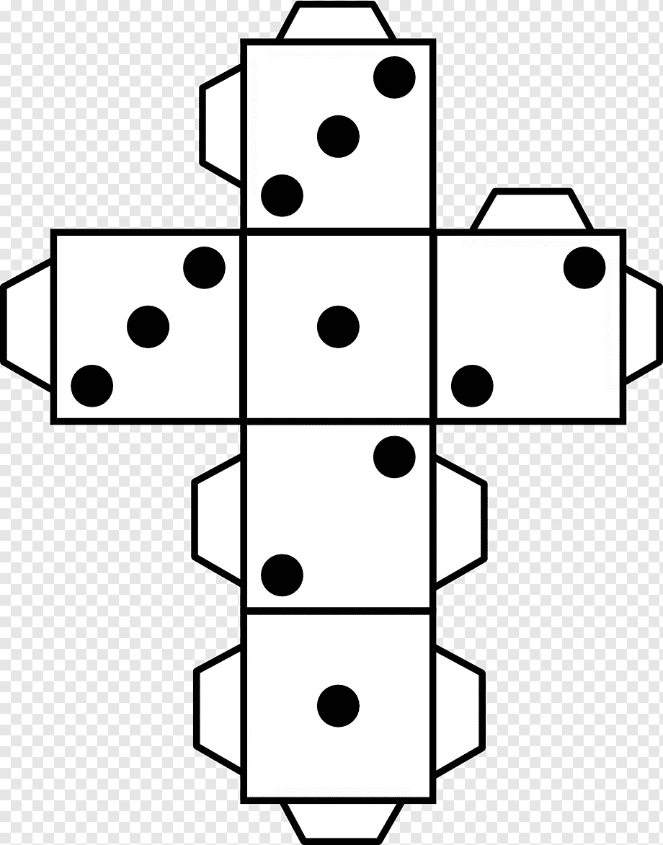
a) Hình khai triển sau thích hợp với hình nào ?

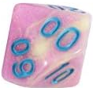


A. B. C.

b) Hình triển khai bên thích hợp với hình nào dưới đây ?

A. B. C.

c) Hình nào dưới đây là hình khai triển của một hình lập phương ?
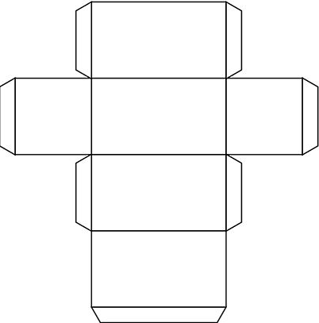
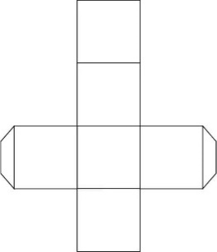
A. B. C.

Bài 2. Tấm bìa dưới đây có thể là hình khai triển của hình nào trong các hình dưới đây

Hình 1 Hình 2 Hình 3 Hình 4

II. Tự luận:
Bài 1. Trong các hình dưới đây hình nào là hình khai triển của hình hộp chữ nhật ?

Hình A Hình B

Hình C Hình D
Bài 2. Trong các hình dưới đây, hình nào là hình khai triển của hình trụ

Hình 1 Hình 2

Hình 3 Hình 4
Bài 3. Trong các hình dưới đây:

Đâu là hình khai triển của một hình lập phương
Bài 4. Cần cắt đi hình lập phương nào trong hình dưới đây để phần còn lại là hình triển khai của một hình lập phương ( đánh dấu vào hình lập phương đó)

